Е.Г. Царькова
педагог-организатор
МБОУ ДО города Костромы
Центр творческого развития «Академия»

В.А. Воробьев
педагог-организатор
МБОУ ДО города Костромы
Центр творческого развития «Академия»

Методические материалы
в помощь организаторам образовательных туристических маршрутов

Пояснительная записка

Стремление к путешествиям – естественная потребность человека, ищущего позитивных эмоциональных переживаний, удовлетворения интереса к новым знаниям.
Согласно статистическим данным, подавляющее большинство молодых людей в мире склоняются в сторону «полезного отдыха» и свободного стиля путешествий.
Специалисты называют образовательный туризм явлением сравнительно новым, но стремительно набирающим популярность.
Самим понятием «образовательный туризм» сегодня оперируют две отрасли: образование и туризм, вкладывая в него внешне похожее, но, в то же время, принципиально различное содержание, где цели и средства, в зависимости от отрасли, меняются местами. В туристической отрасли образовательным туризмом называют любое путешествие с познавательными целями. Здесь экскурсии, языковые туры являются лишь бонусом к турпакету ( отдых + что-то познавательное).
Для образовательной отрасли в понятии «образовательный туризм» основной целью является получение новых знаний, а туризм – лишь форма организации образовательного процесса, способ, формат, технология этого процесса (учеба + тур.услуги). Несомненно, овладеть этой технологией возможно лишь при учете специальных знаний в сфере организации туризма.
Вот уже более 5 лет педагоги Центра творческого развития «Академия» (г. Кострома) используют в своей работе технологию образовательного туризма. Сегодня 90% наших программ содержат в инвариантной или вариативной частях те или иные виды этой технологии. В нашей «копилке» более 40 маршрутов, практически по всем предметным областям, организация образовательных путешествий по России и Европе. При разработке программ маршрутов мы исходим не только из направленности интересов ее участников, но и планируем разнообразную познавательную деятельность. Подбор объектов для таких занятий должен дать ребятам самые яркие впечатления, ведь личный эмоциональный опыт является важной отправной точкой для процесса обучения.
Среди тем, изучаемых нашими ребятами в «Академии» есть такие, которые просто невозможно освоить в Костроме. В представленных Вашему вниманию методических рекомендациях – описание нашего опыта по составлению Паспорта выездного образовательного туристического маршрута. Надеемся, что наш опыт будет полезен, и увлекательных образовательных путешествий для юных россиян станет больше.
Составляем Паспорт образовательного туристического маршрута

Составление паспорта образовательного маршрута является основой организации деятельности по реализации программ образовательного туризма. В этой работе нет мелочей. Кроме разработки образовательной составляющей маршрута организаторам придется столкнуться с массой организационных моментов, таких как поиск туристической компании, которая бы охотно шла навстречу вашим пожеланиям и требованиям, оформление документов (договоры, страховки, визы, нотариальные документы, согласования) приобретение билетов, организация питания и свободного времени участников программы.
Основная цель составителей паспорта – разработать интересный образовательный маршрут, который поможет учащимся достичь учебных целей в конкретной предметной области или дополнить, расширить ту информацию, углубить, конкретизировать те знания, которые получены на уроках в школе (учреждении дополнительного образования), воспринять и пережить их в чувственно-эмоциональной форме, т.е. сделать их своим внутренним достоянием; реализовать свой творческий потенциал, проведя комплекс исследований (выполнив задание, ту или иную работу, которая потенциально может быть заложена и осуществима на данном конкретном маршруте).

Сам паспорт маршрута состоит из следующих частей:
1. Справочные сведения о маршруте:
- предмет и тема предмета основного образовательного курса, которому соответствует тематическая направленность маршрута;
- средство передвижения (автобус, поезд, самолет, лыжи, байдарки, велосипед);
- время прохождения маршрута группой;
- «нитка» маршрута (основные пункты маршрута), его протяжённость (км);
- справочная информация о маршруте (транспортное расписание и его особенности, адреса и телефоны пунктов размещения, питания, органов власти, различных представительных органов, например – лесничества, заповедника и т.п.);
Справочные сведения о маршруте должны носить документальный, краткий и точный характер. В них должны быть приведены ссылки на источники приводимых сведений. В справочных сведениях также могут содержаться:
- План-схема маршрута (карта, маршрутная лента)
Сегодня почти любые картографические материалы, включая топографические карты в масштабе 1:100000 доступны на электронных носителях. Автору маршрута необходимо взять за основу подходящую карту, на компьютере «растянуть» её до заданного масштаба и «поднять» карту, т.е. дополнить её важными ориентирами, уточнить, откорректировать и нанести дополнительную информацию, включая значимые объекты.
- Краткая характеристика объектов на маршруте и (или) описание работы по выполнению учебного задания, поисково-исследовательской работы. В паспорте необходимо дать обзор цен и условий посещения объектов.
2. Методические рекомендации включают в себя описание познавательно-образовательных возможностей маршрута и список соответствующих источников сведений (включая Интернет-ресурсы).
- Подведение итогов.
В заключении даются краткие выводы о том, в какой форме могут быть подведены итоги состоявшегося маршрута.

Вот как выглядит Паспорт выездного образовательного туристического маршрута «Большое космическое путешествие».

Паспорт образовательного туристического маршрута
«Большое космическое путешествие»

Предметные области: космонавтика, астрономия, техническое творчество,
история России

 | Справочные сведения:
 | План-схема маршрута
 | Краткая характеристика объектов на маршруте
 | Контакты
 | Цены и условия посещения
 | Методические рекомендации, в т.ч.:
 | - Образовательные возможности посещаемых объектов
 | - Объекты туристической аттракции и релаксационные возможности
 | Нормативно-правовые основания для организации маршрута
 | Подведение итогов

Справочные сведения

Цель: Создание условий для ознакомления и углубления знаний учащихся в области космонавтики и астрономии с использованием средств активного познавательного отдыха.

Задачи:
- Познакомить учащихся с историей развития космонавтики как части истории России
- Обратить внимание на вклад в освоение космического пространства отечественных ученых и космонавтов
- Мотивировать учащихся к изучению космонавтики и астрономии
- Способствовать культурному и интерактивному отдыху детей

Возрастная группа – 7-12 лет

Количество участников – 15-25 чел.

Способ передвижения – автобусом до места проведения экскурсий, пешком по территории объектов

Время прохождения маршрута: 8 – 9 часов

Сезонность – любой сезон

Протяженность маршрута – 202 км

«Нитка» маршрута:
(начало маршрута) Кострома – с. Никульское (музей «Космос В.В. Терешковой») – Ярославль (обед, посещение Звездного зала в Культурно-просветительском центре им. В.В. Терешковой, посещение музея истории космонавтики) – Кострома (окончание маршрута)

План-схема маршрута

Привязка к карте | Время | Содержание
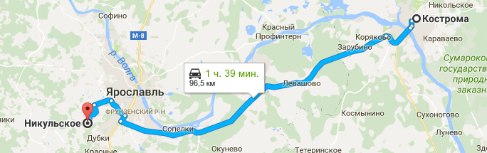 | 1 час 40 минут | Отправление из Костромы в село Никульское Тутаевского района Ярославской области
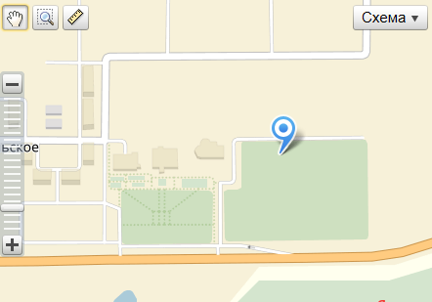 | 2 часа | Посещения музея «Космос  В.В. Терешковой»
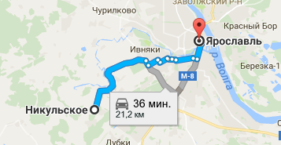 | 40 минут | Переезд из  с. Никульское в  г. Ярославль
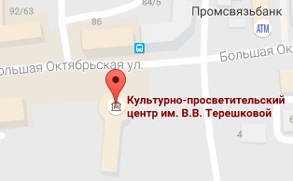 | 2 часа | Обед.  Посещение Культурно-просветительского центра им.  В.В. Терешковой.
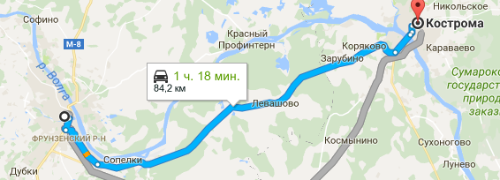 | 1 час 20 минут | Возвращение в Кострому. Окончание образовательного маршрута.

Краткая характеристика объектов на маршруте

1-я точка | «Музей «Космос В.В. Терешковой»  с. Никульское
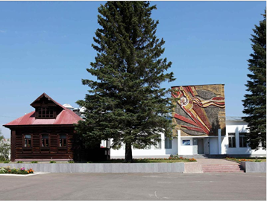 | Первой точкой маршрута является музей «Космос В.В. Терешковой». Здесь происходит знакомство участников маршрута с историей жизни первой женщины-космонавта, а также с другими жителями Ярославля, которые внесли вклад в развитие советской космонавтики
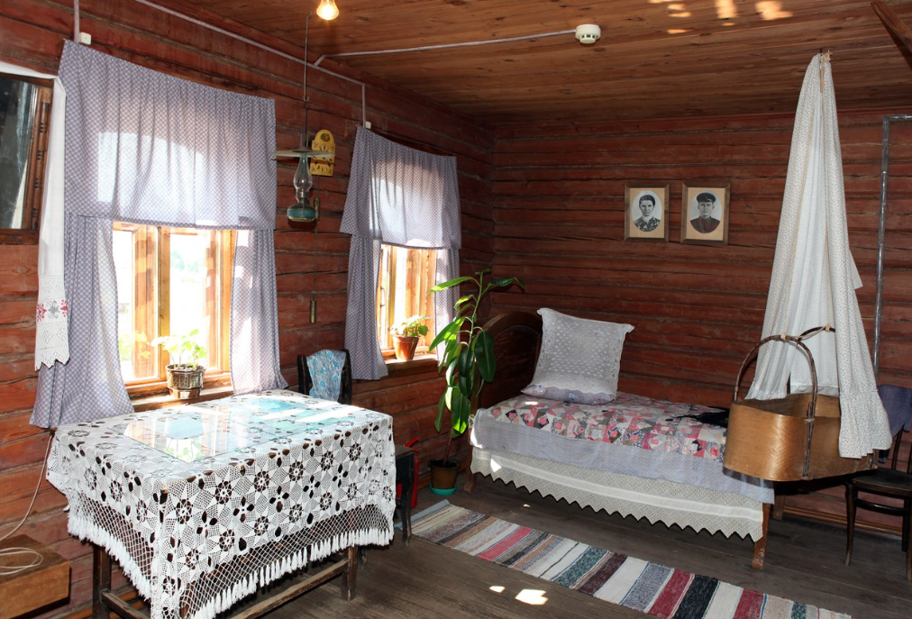 | Музейный комплекс включает в себя деревянный дом, аналогичный тому, в котором провела свое детство Валентина Терешкова,
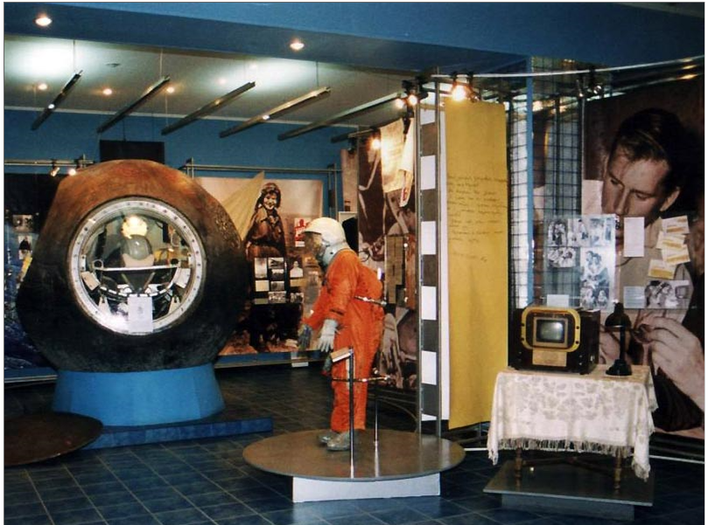 | и основной космический зал.  Экспонаты космического зала – настоящие реликвии: спускаемый аппарат типа «Восток», ложемент космического кресла, скафандры и костюмы первых космонавтов, образцы космического питания.
2-я точка | Культурно-просветительский центр им. В.В. Терешковой, Ярославль
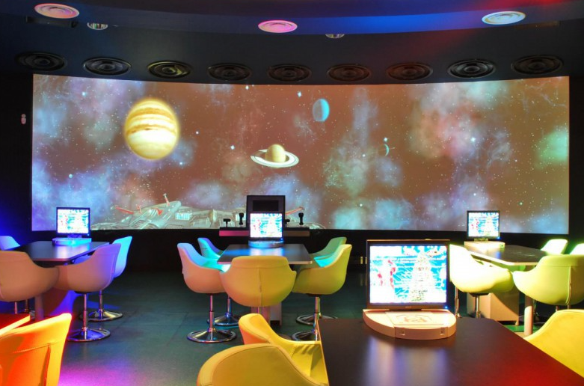 | ОБЕД В «Медиа-кафе»  Медиа-кафе Центра выполнено в виде кают-компании космического корабля, за бортом которого расположен огромный панорамный экран с 3-D-визуализацией, который может превратить обед в увлекательное виртуальное путешествие по красивейшим городам мира или позволит увидеть, как выглядит Земля из космоса.
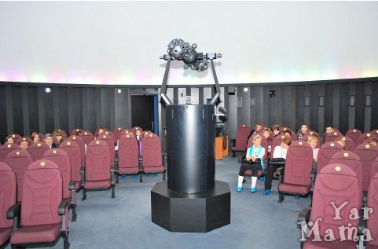 | Посещение «сердца» КПЦ имени Терешковой – планетария. Обучающиеся наблюдают проекцию изображения семи тысяч звезд, комет, метеоров, Солнца, Луны, планет, воспроизведение Млечного пути со звездными скоплениями и туманностями на куполе площадью 300 кв. метров. Обстановка превращает Планетарий и в учебный класс, и в кинозал, и в звездный театр.
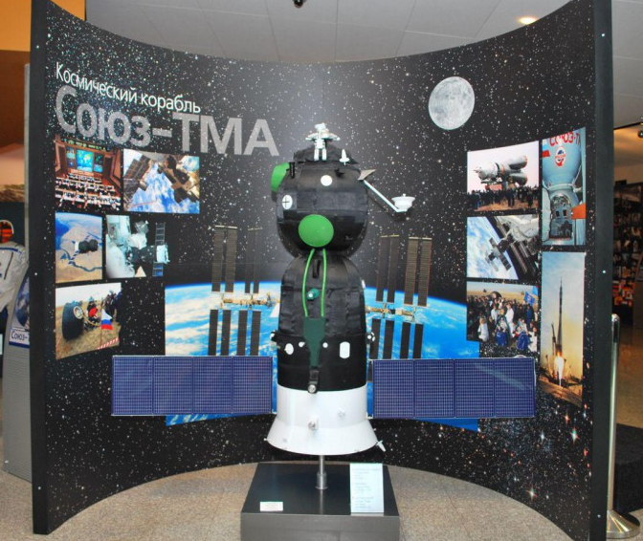 | В экспозиционно-выставочном зале представлены яркие страницы истории развития космонавтики от первых искусственных спутников Земли и полёта Ю.А. Гагарина до современных космических кораблей и станций.  Множество зрелищных экспонатов погрузят экскурсантов в огромный и необъятный мир космоса.  Ребята увидят макеты ракетоносителей, космических кораблей, спутников, орбитальных станций, познакомятся с
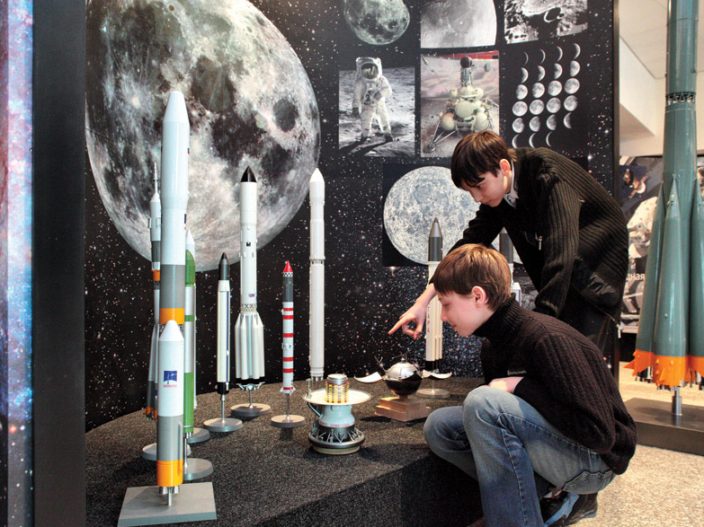 | История развития ракетной техники представлена рядом моделей ракет СССР и России от Р-7 до ММК «Энергия-Буран». Концептуальная параллель, выстраиваемая от первого полёта человека в космос до сегодняшнего дня, завершается макетом ракеты-носителя «Союз» и современным кораблём «Союз-ТМА».
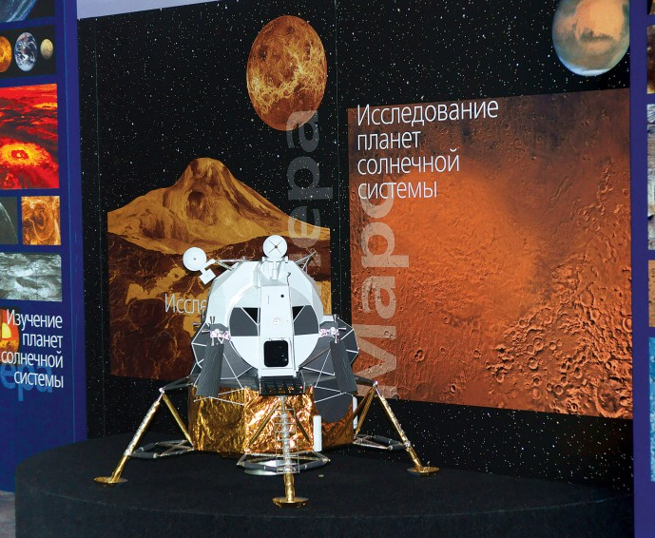 | Отдельный зрелищный раздел экспозиции посвящён достижениям в исследованиях Луны, Венеры и Марса.  Экскурсоводы расскажут посетителям музея об истории воздухоплавания, покажут уникальные фотоизображения других планет, сделанные роботами, запущенными на их поверхность.

Контакты:
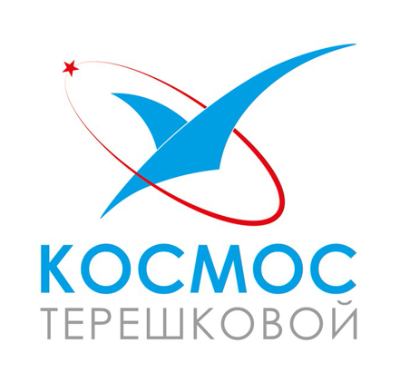Музей «Космос В.В. Терешковой» , с. Никульское

Адрес: Ярославская обл., Тутаевский р-н, с. Никульское, ул. Центральная, 42.
Тел.: (48533)44102 — Зуб Игорь Валерьевич, зав. филиалом «Музей «Космос».
ivzub@mail.ru

Тел. (4852)72-95-05 - Мирослава Стецюк, зав. отделом информации
mira.museum@mail.ru

Адрес сайта https://vk.com/kosmos_museum

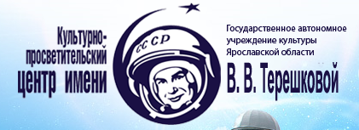
Государственное автономное учреждение культуры Ярославской области
"Культурно-просветительский центр имени В.В. Терешковой"
Адрес: 150000, г. Ярославль, ул. Чайковского, д. З
Телефон: +7 (4852) 72-82-00, +7 (4852) 72-93-61
Телефон для групповых заявок: +7 (4852) 72-91-55

Адрес сайта http://yarplaneta.ru/
Адреса электронной почты: yarplaneta@gmail.com, centrtereshkovoi@mail.ru

Цены и условия посещения (информация на декабрь 2017 года)

Музей «Космос» - филиал ГАУК ЯО "Ярославский государственный историко-архитектурный и художественный музей-заповедник"

1 экспозиция  для групп от 8 до 20 человек  (стоимость с человека) -200 руб.  для групп от 21 человека  (стоимость с человека ) – 170 руб. | Тел. заказа экскурсий: 8(48533)44102  Время работы: с 9.30 до 16.30.  Выходные: понедельник, вторник.

Государственное автономное учреждение культуры Ярославской области
"Культурно-просветительский центр имени В.В. Терешковой"
Экспозиционно-выставочный зал  Цена входного билета 100р.  Стоимость экскурсионного обслуживания: 100 руб. (входной билет с каждого человека)+600 руб. (с группы от 1 до 25 человек) | Посещение с экскурсионным обслуживанием согласовывается заранее с методистами по тел. +7 (4852) 72-82-00, 72-91-55.  Время работы музея с 9:00 до 21:00
Звездный зал (планетарий)  Полнокупольные программы – от 100 до 250 рублей (в зависимости от продолжительности программы) | Посещение с экскурсионным обслуживанием согласовывается заранее с методистами по тел. +7 (4852) 72-82-00, 72-91-55.
Астрономическая обсерватория  100 руб. с человека | Группа до 15 человек
Интерактивный класс  100 руб. с человека  1 сопровождающий тур. группу бесплатно. | Класс рассчитан на 26 посадочных мест. Время для посещения согласовывается с методистом по тел. +7 (4852) 72-82-00, 72-91-55.
5-D аттракцион "Шаттл"  Стоимость 100р с человека. | Вместимость 5 человек.  Не рекомендуется для людей со слабым вестибулярным аппаратом.  Технические перерывы 13:00 - 14:00
Обед в Медиа-кафе от 250 руб. с человека | Телефон медиа-кафе: +7 (4852) 72-66-79

Последний понедельник месяца - центр закрыт на санитарный день.

Методические рекомендации

Образовательный маршрут «Большое космическое путешествие» позволяет использовать возможности посещаемых объектов для углубления и получения новых знаний по следующим темам:
- история становления и развития Российской космонавтики
- история космонавтики как науки
- космические технологии
- космическая техника
- космические профессии
- практическое использование достижений космонавтики
- программы освоения космического пространства
- астрономические наблюдения и исследования
- история астрономии как науки
- астрономические тела
- вселенная, галактики, звездные скопления
- солнечная система
- планета Земля – общий дом человечества

Организаторы маршрута могут использовать образовательные, аттракционные и релаксационные возможности посещаемых объектов в зависимости от образовательной темы путешествия, возраста участников.

Образовательные возможности посещаемых объектов:

Музей «Космос В.В. Терешковой» (с. Никульское)

Наименование | Содержание | Продолжительность
Тематическая экскурсия «Ярославская Чайка» | Экспозиция музея, посвященная полету в космос первой в мире женщины-космонавта В. В. Терешковой, ярославской «Чайки», позволяет проследить путь простой русской женщины из крестьянской семьи, ставшей олицетворением «Женщины столетия». | 30 мин.
Тематическая экскурсия «Космический полет» | Вниманию посетителей предлагается экскурсия, в которой рассказывается о полетах первых космонавтов, а также о том, как работают и отдыхают современные космонавты на орбитальных станциях. | 45 мин.

КПЦ имени В.В. Терешковой (Ярославль)
Темы аудиовизуальных представлений:
Возраст 7-10
Наименование | Содержание | Продолжительность
Под звёздным небом | Прогулка по небу, которое можно наблюдать в разные времена года. Учащиеся совершат путешествие по Солнечной системе – познакомятся с планетами и малыми телами, побывают в интереснейших уголках нашей Галактики и Вселенной. | 22 мин.
Движение Земли | Во время увлекательного путешествия школьники увидят движение Земли из космоса. Причины смены дня и ночи и времен года на нашей планете наглядно предстанут перед зрителями. Обращение Луны вокруг Земли даст объяснение таинственной смене лунных фаз. | 40 мин.
Возраст 11-12 лет
Через Вселенную: шоу Вояджера | Зрители станут свидетелями космической миссии аппаратов «Вояджер» I и II, совершивших полёт к планетам-гигантам. Бесконечное число изображений, полученных от этих космических аппаратов — уникальные свидетельства о внешних планетах и их спутниках. | 28 мин.
Чёрные дыры | Они притаились в космосе — невидимые пустоты с энергией в миллионы солнц. Чёрные дыры могут поглотить звёзды и из объятий ничто, даже свет, не может вырваться. Из чего они состоят? Существует ли опасность для Земли быть поглощённой Чёрной дырой? | 38 мин
Стелла Нова. Рождение звёзд | Зритель увидит из космического пространства  времени взрыв Тунгусского тела, образование  звезд, Солнца и планет со спутниками, установит связь между небесными катастрофами и происхождением жизни на Земле. | 34 мин.
Вселенная глазами "Хаббла" | Зритель посмотрит на десятки объектов неба с помощью телескопа "Хаббл" диаметром зеркала 2 м. Увидит ближайшие тела, например, планеты Солнечной системы: Марс, Плутон с 4 спутниками, удаленные галактики, находящиеся на границе астрономической Вселенной, познакомится с современной астрономией. | 30 мин.
Путешествие к миллиарду солнц | Путешествие к миллиарду солнц - полнокупольное шоу, созданное при сотрудничестве Европейского Космического Агентства (ESA) и планетариев по всему миру. Это увлекательная история о том, как измерялись расстояния до звезд, и возникало понимание строения нашей Вселенной. | 45 минут
Путешествие по Солнечной системе | Потрясающее виртуальное путешествие по Солнечной системе, созданное на основе самых последних научных открытий.  Зрители познакомятся с поразительным миром Солнца, планет и их спутников. Получат незабываемые впечатления, оказавшись над поверхностью раскаленного Солнца, насладятся зрелищем причудливых ландшафтов планет земной группы и ощутят леденящий холод далеких газовых гигантов. | 45 минут
Предание о звездах | Легенды о звездах передаются из поколения в поколение на протяжении тысячелетий. Что чувствуете Вы сегодня, когда смотрите на звезды?  С помощью звездного неба погрузитесь в мир мифов, легенд и преданий, которые были пронесены сквозь века  от античности до наших дней. | 28 минут
Малые тела Солнечной системы | Увлекательный рассказ о малых телах Солнечной системы: астероидах, кометах, карликовых планетах на основе информации, полученной космическими аппаратами за последние годы. | 35 мин.

Астрономическая обсерватория
Виртуальные изображения планетария очень эффектны, но всё же это компьютерное моделирование. Настоящие звёзды, планеты, туманности увидеть можно только в астрономической обсерватории.
Посетить обсерваторию одновременно могут 15 человек.
В программе экскурсии:
- краткий рассказ об обсерватории;
- наблюдение в телескоп космических объектов, видимых в данный промежуток времени: Луна, планеты, галактики, звёздные скопления и т. д.

Возможности интерактивного класса
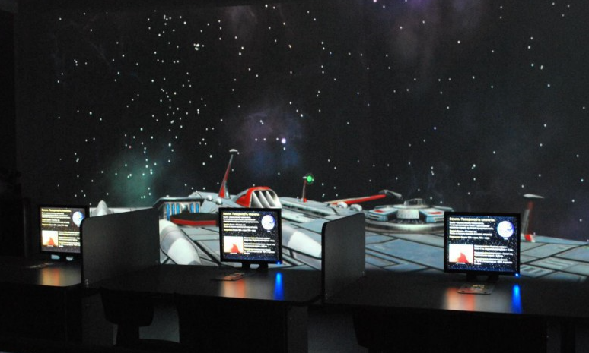
В интерактивном классе проходят образовательные программы для школьников с использованием трёхмерной компьютерной графики и цифровых технологий. Захватывающая визуализация на огромном панорамном экране сопровождается текстовой и графической информацией на мониторах. За счёт визуальных и звуковых эффектов достигается полное ощущение реальности происходящего и полное погружение в изучаемый материал.
Главными отличительными особенностями таких занятий являются:
- использование трёхмерной графики;
- интенсивность погружения в изучаемый предмет;
- максимальная наглядность;
- совмещение познавательного процесса и развлечения.
Продолжительность одного занятия – 45 мин.
Тематика занятий:
- Земля - планета Солнечной системы
Во время программы дети совершат космическое путешествие на корабле Транс-Форс и смогут увидеть как выглядит Земля из космоса, побывают на Венере, Марсе. Кроме того данная программа позволяет узнать что находится на обратной стороне Луны.
- История развития Астрономии
В ходе программы учащиеся познакомятся с историей астрономии с момента возникновения науки и заканчивая настоящим временем. А также примите участие в путешествии по планетам Солнечной системы
- Ярославская "Чайка"
Вы совершите увлекательное путешествие в историю развития космонавтики: от первых искусственных спутников Земли и полета человека в космос до современных космических кораблей и станций. Вы пройдете путь к звездам вместе с Валентиной Владимировной Терешковой — первой в мире женщиной - космонавтом.

- Через тернии к звездам

Путь от мечты, идеи до открытия эры пилотируемых полетов раскрыт в подвигах ученых, инженеров, конструкторов, рабочих, проложивших дорогу в космос.

- Физика невесомости

В ходе урока рассматриваются законы физики на Международной космической станции. Удивительные эксперименты на высоте 400 км над Землей выявляют законы, лежащие в основе мироустройства .

Объекты туристической аттракции и релаксационные возможности

Музей «Космос В.В. Терешковой» (с. Никульское)

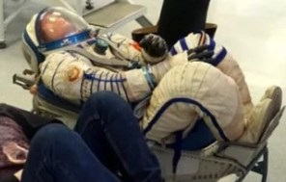 | Ложемент космического кресла. Участники экскурсии могут попробовать себя в роли пилота космического корабля
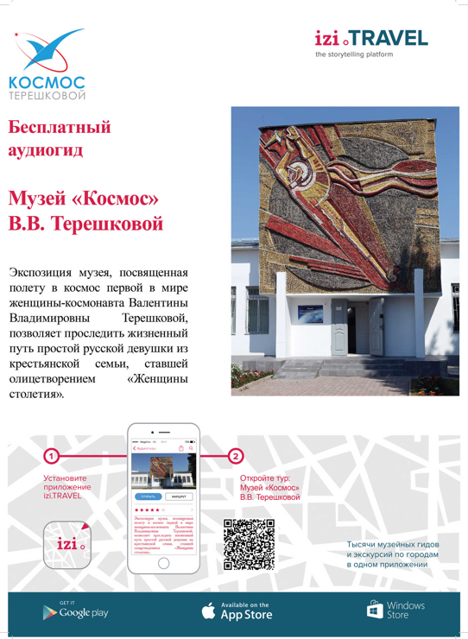 | При посещении музея можно воспользоваться бесплатным аудиогидом! Для этого необходимо скачать приложение IZI Travel и загрузить аудиогид. Либо, при наличии у Вас на телефоне или планшете мобильного интернета, просто сканировать QR-коды, расположенные на экспозиции музея.  Ссылка для ознакомления с аудиогидом:  https://izi.travel/ru/4c43-muzey-kosmos-na-rodine-v-v..

КПЦ имени В.В. Терешковой (Ярославль)

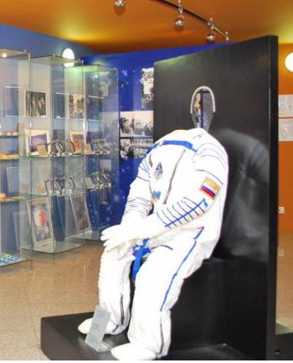 | В зале основной экспозиции ребята смогут примерить космический скафандр и сфотографироваться в нём.
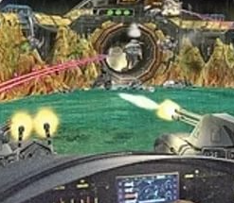 | 5-д аттракцион «Шаттл» - это уникальный интерактивный аттракцион нового поколения. Он на время позволит стать членом экипажа суперсовременного боевого космического корабля. Ещё одной уникальной особенностью этого аттракциона является разнообразие сценариев: приключения, экскурсии и боевые миссии.
Тематика сценариев программ аттракциона  Приключенческие программы | - Корабль Транс-Форс вылетает на задание, которое оказалось значительно сложнее, чем предполагал наш робот-гид Форсик. Команде предстоит сразиться с большим количеством ужасных роботов и спасти планету от захватчиков.  - Путешествие на космическом корабле "Буран-2".Почувствуйте себя настоящим космонавтом! Вас ждут непростая стыковка с Международной Космической Станцией, посещение космического музея на Луне, гонка лунных роботов. Внимание, попав в астероидный поток, - держитесь и стреляйте изо всех сил!
Экскурсионные программы | Хотите совершить путешествие во времени - на 300 миллионов лет назад - во время огромных насекомых и гигантских растений? Робот Форсик проведёт увлекательную экскурсию по истории Земли. Кстати, если попадете в метеоритный дождь - будет сильно трясти!!!

Релаксационные возможности
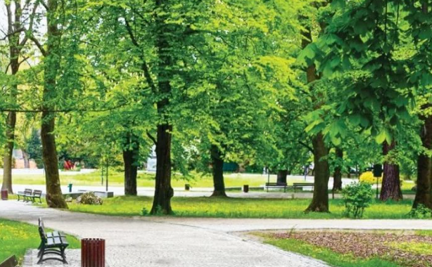 | Парковый комплекс музея «Космос В.В. Терешковой». В условиях хорошей погоды – прогулка, участие в развлекательных мероприятиях
Для просмотра в автобусе

х/ф «Большое космическое путешествие» (киностудия им. М. Горького, 1974 г)
режиссер В. Селиванов
длительность 66 минут

х/ф «Лиловый шар» (киностудия им. М. Горького, 1987 г)
режиссер П. Арсенов
длительность 73 минуты

м/ф «Тайна третьей планеты» (киностудия «Союзмультфильм», 1981 г)
режиссер Р. Качанов
длительность 48 минут

а/ф «Белка и стрелка. Звездные собаки» (студия «Центр национального фильма», 2010 г)
режиссеры С. Ушаков, И. Евланникова
длительность 85 минут

Нормативно-правовые основания для организации маршрута
Организация данного маршрута возможна при обязательном исполнении Правил
организованной перевозки группы детей автобусами (Постановление Правительства
Российской Федерации от 17 декабря 2013 г. N 1177 в редакции от 30.06.2015 N 652, от 29.06.2017 N 772)

Подведение итогов
По окончанию туристического образовательного маршрута его участникам может быть предложено выполнение задания в следующих формах:

Для учащихся в возрасте 7-9 лет
- рисунок на тему «Мое большое космическое путешествие»
- фотоотчет
- участие в итоговой викторине

Для учащихся в возрасте 10-12 лет
- постер «Мое большое космическое путешествие»
- коллективная работа (или конкурс) «Страница бортжурнала»
- итоговая работа «История одного экспоната»

При подготовке Паспорта использовалась информация и фотоматериалы, размещенные на официальных сайтах объектов посещения.
В оформлении Паспорта использованы фотографии и иллюстрации из свободных источников Интернета.

